**3.8周练**

**一、选择题**

几内亚水能资源丰富，是西非三大河流发源地，有“西非水塔”之称；矿产资源丰富，铝、铁矿储量大、品质高，其中铝矿探明储量居世界第一，此外还有钻石、黄金、铜、铀、钴、铅、锌等矿产。但几内亚也是世界最不发达的国家之一，其经济以农业、矿业为主，工业基础薄弱，粮食不能自给，“资源诅咒”现象明显。完成下面小题。

1．几内亚深陷“资源诅咒”的主要原因是（   ）

A．资源开采量少B．以出口初级产品为主C．资源市场需求量小D．资源开采成本高

2．为破解“资源诅咒”，几内亚可采取的合理措施是（   ）

A．增加矿产资源开采量 B．提高矿产品出口价格

C．提升矿产品深加工产业比重 D．降低资源开采成本

加纳的黄金产量居非洲首位。矿业开发企业在进行金矿开发前，会以金矿附近的聚落为基础营建矿业社区，用于安置矿工。当邻近的金矿枯竭后，多数矿业社区衰败。下图示意加纳南部部分金矿分布。完成下面小题。

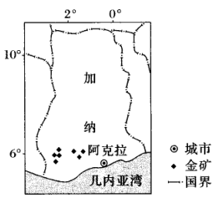

3．矿业社区的建立首先改变了当地人口的（   ）

A．受教育水平 B．就业结构 C．预期寿命 D．消费水平

4．邻近的金矿枯竭后，矿业社区适宜转型发展（   ）

A．金饰加工 B．黄金销售 C．遗产旅游 D．资源物流

深圳作为中国沿海发达城市，对广东省其他城市有较强的辐射带动作用。下图示意深圳与广东省其他各城市经济联系强度（箭头粗细代表联系强度差异）。完成下面小题。

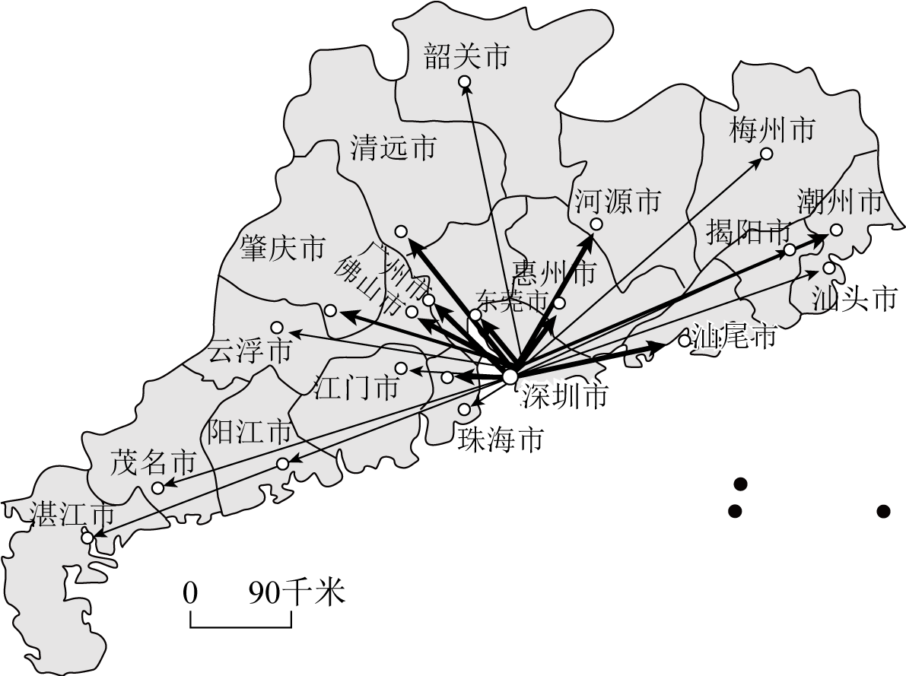

5．深圳与广东省其他各城市经济联系强度表现为（   ）

A．均匀分布 B．区域聚集 C．北强南弱 D．东强西弱

6．与广州相比，东莞与深圳经济联系更密切，主要因为东莞（   ）

A．距深圳近 B．产业发达 C．劳动力丰富 D．地价较低

7．西南方向与深圳经济联系的突出优势是（   ）

A．气候优越 B．文化趋同 C．交通便利 D．政策支持

下图示意我国省域、县域、乡域、村域的空间体系结构。据此完成下面小题。

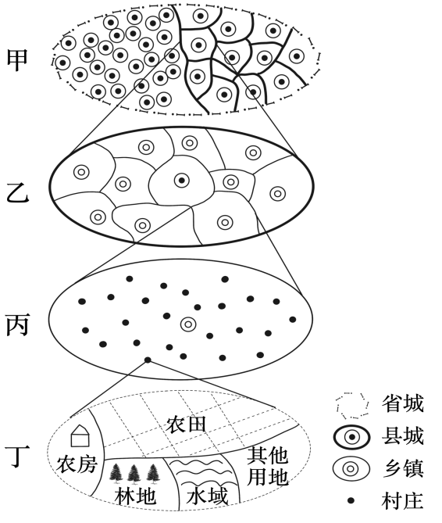

8．图示四级区域类型属于（   ）

A．自然区域 B．行政区域 C．经济区域 D．文化区域

9．在我国，图中四级区域类型数量最多的是（   ）

A．甲 B．乙 C．丙 D．丁

2022年5月20日，联合国粮农组织宣布，中国福建安溪铁观音茶文化系统被认定为全球重要农业文化遗产。安溪位于福建省东南部，西北有闽中大山带为屏障，东南临台湾海峡，茶产区海拔800～1500米，群山环抱，峰峦绵延，森林覆盖率达70%，终年云雾弥漫。当地最负盛名的铁观音茶源于18世纪，介于绿茶和红茶之间，属半发酵型乌龙茶。据此完成下面小题。

10．安溪铁观音茶产区终年云雾弥漫的主要原因有（   ）

①东南临台湾海峡 ②群山环抱，峰峦绵延③受冬季风影响较弱 ④茶树蒸腾作用强烈

A．①②③ B．①②④ C．①③④ D．②③④

11．下列对安溪铁观音茶产区的认识，正确的有（   ）

①有明确界线 ②内部无连续性③具有一定的优势和特色 ④与其他茶叶产区有差异性

A．①② B．②④ C．①③ D．③④

2023年2月8日，某县召开抽水蓄能电站征地拆迁工作动员大会。抽水蓄能电站有上下两个水库，电网负荷高时上水库放水发电，电网负荷低时水泵向上水库抽水蓄能，上下水库的水循环利用，被誉为“超级充电宝”。图示意抽水蓄能电站系统和上水库水位周变化过程。据此完成下面小题。

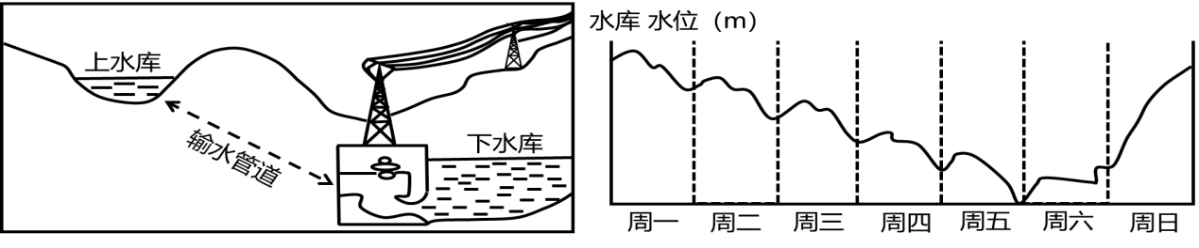

12．关于抽水蓄能电站营运周变化的叙述正确的是（   ）

A．周一到周五电网负荷低，持续抽水蓄能B．周一到周五电网负荷高，持续放水发电

C．周末电网负荷较低，集中抽水蓄能 D．周末电网负荷较高，应该放水发电

13．关于抽水蓄能电站，下列说法正确的是（   ）

A．下水库发挥了水的势能储存地的作用 B．提高了光伏电站的发电效率

C．节省电力系统的建设投资 D．对电网调峰填谷，提高电网的稳定性

内蒙古作为国家重要能源和战略资源基地，2022年内蒙古煤炭产量12.2亿吨、发电量6465亿度，其中风力发电量达1019亿度。下图为内蒙古煤矿及风电场分布示意图。据此完成下面小题。

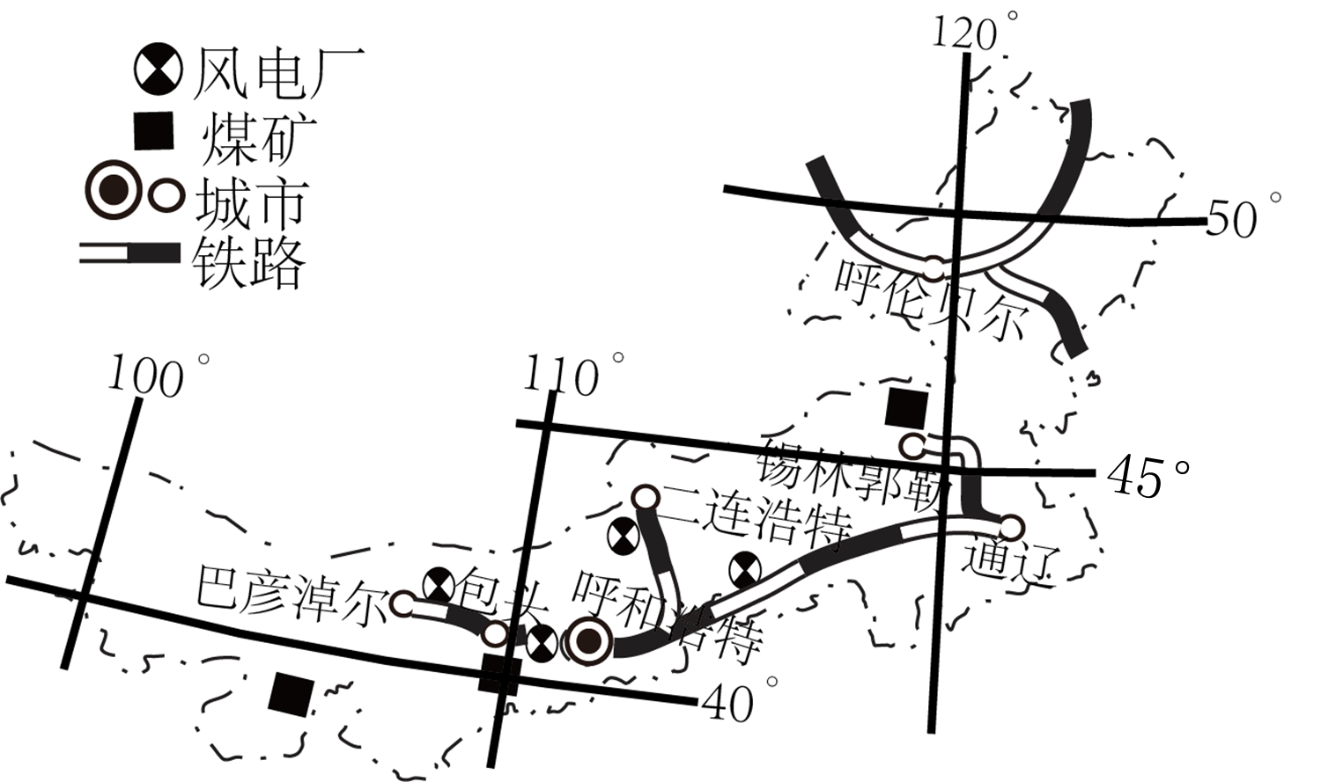

14．内蒙古发展风电的优势条件是（   ）

A．当地工业发达 B．地形平坦开阔 C．铁路交通便利 D．煤炭资源丰富

15．相较于煤炭产业，内蒙古风电产业面临的主要问题是（   ）

A．资源开发成本高 B．属不可再生资源 C．资源外送较困难 D．可开发资源较少

“盐尘暴”主要发生在盐渍化区域的干旱地带，是由大风将含盐的尘土吹起而形成。艾比湖周边盐尘暴多发，生态环境恶化，已成为继罗布泊干涸之后困扰新疆的第二大生态问题。下图为艾比湖示意图。据此回答问题。

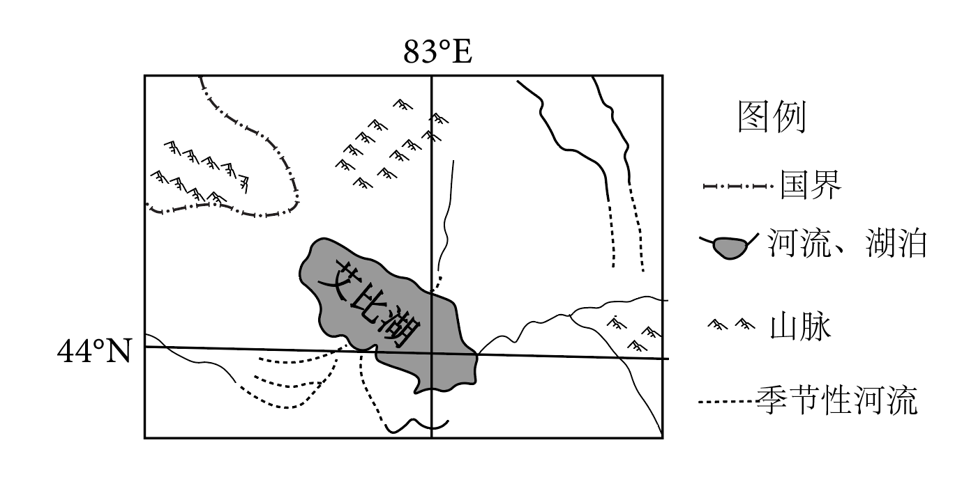

16．艾比湖形成盐尘暴的根本因素是（   ）

A．风力 B．土壤 C．气候 D．植被

17．艾比湖频发盐尘暴的季节是（   ）

A．冬季 B．夏季 C．秋季 D．春季

18．针对艾比湖盐尘暴，当地可采取的措施有（   ）

A．发展灌溉农业，提高植被覆盖 B．加强湿地保护，减少湖床裸露

C．大力植树造林，削减极端大风 D．河床压沙覆盖，提高启动速度

鸡西市位于我国黑龙江省，煤炭资源丰富，历史上一直是黑龙江省的重要煤炭生产基地。近年来，鸡西市利用自身独特的条件大力发展冰雪旅游产业，取得良好成效，吸引了众多游客。如图为鸡西市位置图。完成下面小题。

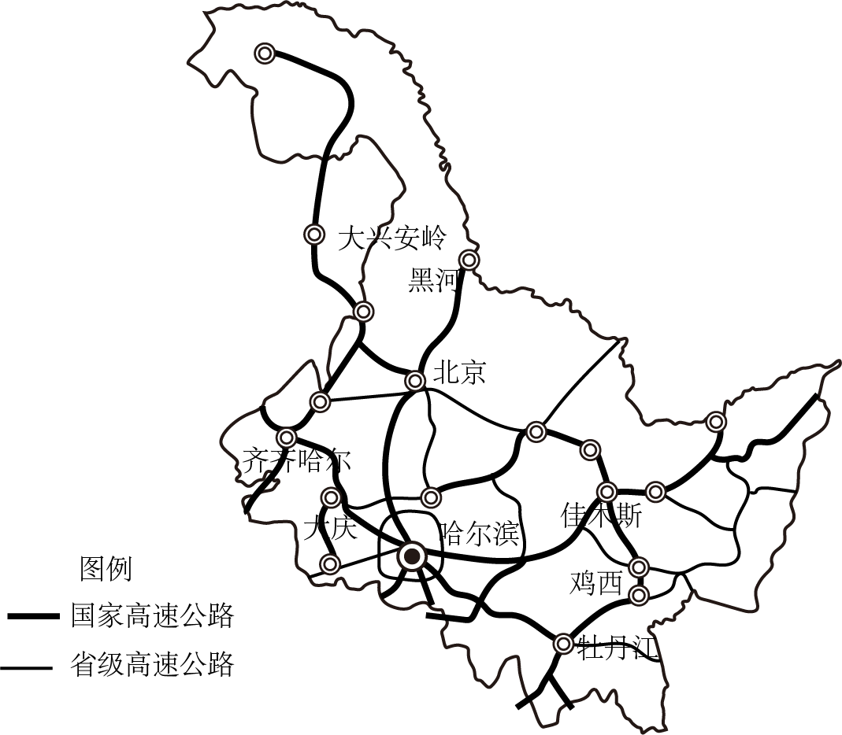

19．鸡西市大力发展冰雪旅游产业的意义是（   ）

A．强化对哈尔滨的辐射带动 B．提高第二产业比重

C．优化能源消费结构 D．实现地区产业多元化

20．对于近年来鸡西市所取得的成效，其他资源型城市值得借鉴的经验是（   ）

A．挖掘地方特色，发展特色产业 B．停止资源开采，改善生态环境

C．完善基础设施，承接产业转移 D．大力发展旅游，加大宣传力度

下图中四种房屋建筑，反映了四种不同的建筑文化，也反映了我国自然环境的地区差异。读图，完成下面小题。

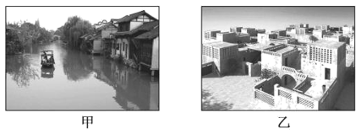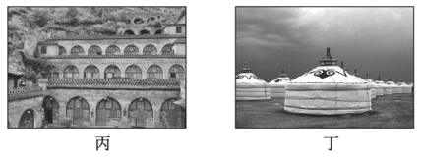

21．下面对于四幅图的解读，不正确的是（   ）

A．甲图为气候湿润，降水丰富的江南水乡

B．乙图为气候干燥少雨，温差较大的西北

C．丙图说明当地是气候湿润，地势起伏大的云贵高原

D．丁图说明了当地传统上以游牧为主的生活方式

22．如今，许多游客慕名前往丁地体验当地的这种居住形式，而许多当地人却住进了砖瓦房，这种现象说明（   ）

A．当地的气候变迁改变了当地人的生活方式 B．地域文化具有相对稳定性

C．交通运输改变了当地人的生产方式 D．当地人想体验新式的生活方式

木刻楞是俄罗斯传统民居（如下图），在我国部分地区也有分布。该建筑具有冬暖夏凉的优点，以原木排列成墙，中间垫上苔藓。此外屋顶倾角较大，上面还外铺铁皮，房门前建有门斗，四周墙体均可开窗。完成下面小题。

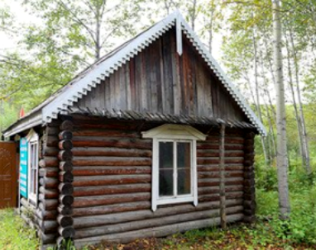

23．下列有关木刻楞建筑结构说法正确的是（   ）

①屋顶倾角较大，防止积雪压塌②屋顶外铺铁皮，利于房屋保暖

③墙体内垫苔藓，利于吸水防潮④门前建有门斗，减弱寒风直吹

A．①② B．②③ C．①④ D．③④

24．木刻愣最有可能位于以下哪个山区（   ）

A．太行山 B．祁连山 C．阴山 D．阿尔泰山

第19届杭州亚运会于2023年9月23日至10月8日举行，杭州为主办城市，宁波、温州、湖州、绍兴、金华为协办城市，共设有56个竞赛场馆，秉承“绿色、智能、节俭、文明”办赛理念。“办好一个会，提升一座城”，借亚运会东风，各主办和协办城市的基础设施和环境面貌都有明显改善。下图为第19届亚运会比赛场馆分布示意，据此完成下面小题。

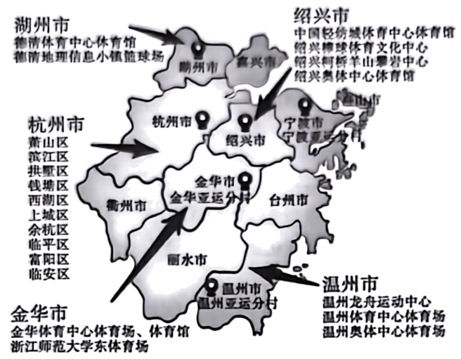

25．与嘉兴相比，温州作为第19届亚运会协办城市的优势是（   ）

A．人口众多 B．经济实力强 C．联系更便捷 D．水域辽阔

26．杭州亚运会采取杭州主办，宁波等五城市协办有利于（   ）

①节省建设投资     ②带动全民健身       ③提升城市文明      ④扩大杭州腹地

A．①③ B．②④ C．①② D．③④

27．第19届杭州亚运会的举办，对杭州市的影响是（   ）

①促进产业升级      ②提高城市知名度    ③扩大对外开放     ④带动区域协调发展

A．①② B．③④ C．①③ D．②④

海洋是高质量发展的战略要地。江苏沿海土地面积占全省近1/3，人口占全省近1/4，但仅创造了不足全省1/5的地区生产总值。下图为2020年江苏省海洋支柱产业在主要海洋产业增加值中的占比统计图。据此完成下面小题。

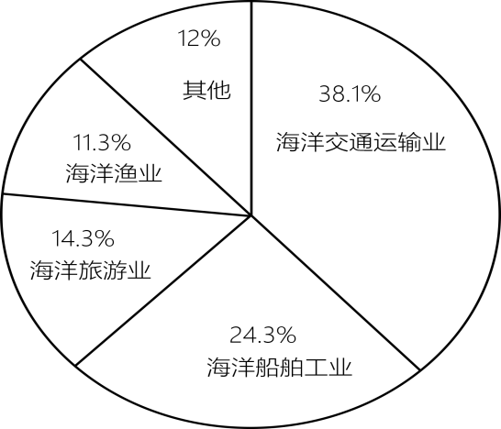

28．江苏省发展海洋经济的优势条件是（   ）

A．基岩海岸漫长B．滩涂资源丰富C．深水良港众多 D．沿海城市发达

29．据材料可知，江苏省海洋经济的发展特点是（   ）

A．相对超前于全省经济发展 B．第一、三产业的占比相当

C．风能资源限制发电业发展 D．海洋传统产业增加值较高

30．促进江苏海洋经济高质量发展的措施是（   ）

①陆海统筹发展，融入丝绸之路经济带②提高渔业比重，优化海洋产业结构

③配置优质要素，构建港产城融合格局④整合科创力量，发展海洋常规能源

A．①② B．②③ C．①③ D．①④

**二、综合题**

31．阅读图文材料，完成下列问题。

库布齐沙漠是我国第七大沙漠，“库布齐”为蒙古语，意思是“弓上的弦”，因其像一根挂在黄河上的弦而得名。这里植被稀少，黄沙漫天，风蚀沙埋十分严重，生态环境极度脆弱。近年来，库布齐地区大力发展光伏产业，增加经济收入的同时促进了当地生态环境的改善。图1示意库布齐沙漠位置，图2为库布齐沙漠中的光伏电站景观。

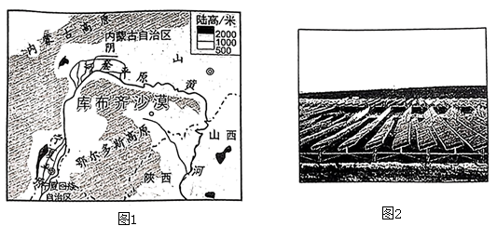

1. 分析致使库布齐地区生态脆弱的自然原因。
2. 说明光伏产业的发展是如何改善当地生态环境的。
3. “碳中和”是指在规定时间内，二氧化碳的移除与排放相抵消。说明库布齐光伏治沙模式对实现“碳中和”的积极意义。

32．阅读材料，完成下列问题。

材料1：乌镇素有“中国最后的枕水人家”之誉。乌镇西栅景区，一幅小桥流水人家景观，桥梁众多，而拱桥最为常见。图1为西栅景区某处拱桥。

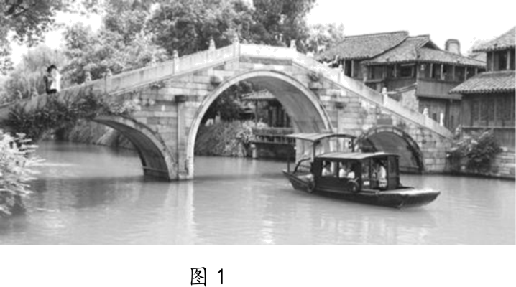

材料2：乌镇地处杭嘉湖平原腹地，境内河流纵横交织，是典型的中国江南水乡千年古镇。图2为乌镇周边区域交通图。

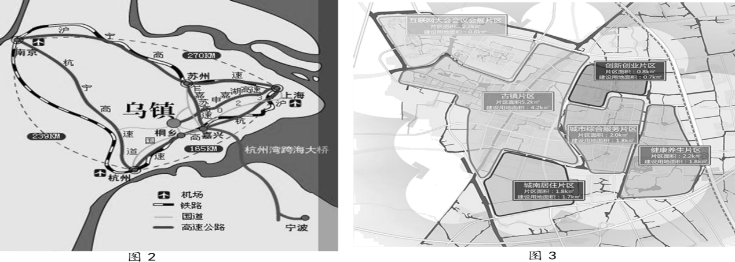

材料3：1999年开始，乌镇通过管线地埋、河道清淤、修旧如故等保护措施，20多年来先后开发了东栅、西栅和乌村景区，并加强与国道、高速等交通线的连接。2013年，首届乌镇戏剧节正式举办；2014年起，乌镇成为世界互联网大会的永久会址。历史、文化、自然有机融合，乌镇真正成为观光、休闲、度假、商务活动的旅游目的地。图3为乌镇功能板块分区规划示意图。

1. 简析乌镇发展旅游产业的优势条件。
2. 评价河流在乌镇形成发展过程中的作用。
3. 分析当地多拱桥的原因。

(4)从优化区域结构的角度，分析乌镇发展的基本思路。

**参考答案：**

1．B 2．C

【解析】1．结合所学知识，“资源诅咒”是指一个国家或地区拥有丰裕的自然资源，不仅难以实现经济增长，反而会出现经济发展缓慢和水平低下。几内亚以出口初级矿产品为主，附加值低，因此虽然资源丰富，但经济水平仍然落后，因此深陷“资源诅咒”，B正确； “资源诅咒”与资源开采量、市场需求量小、开采成本关系较小，ACD错误。故选B。

2．结合所学知识，对矿产资源进行深加工，提高附加值可以充分发挥矿产资源的效益，促进经济发展，C正确；仅扩大资源的开采量并不能提高经济效益，A错误；提高矿产品出口价格，短期内可以提高经济效益，但不是合理的措施，B错误；矿产资源开采成本受地质、技术、劳动力等多种因素制约，仅降低开采成本难度大，且效益低，D错误；故选C。

【点睛】“资源诅咒”是指一个国家或地区拥有丰裕的自然资源，不仅难以实现经济增长，反而会出现经济发展缓慢和水平低下。

3．B 4．C

【解析】3．根据材料信息“矿业开发企业在进行金矿开发前，会以金矿附近的聚落为基础营建矿业社区，用于安置矿工”提示及所学知识可知，营建的矿业社区在金矿附近用于安置矿工，而矿工从事金矿开发，可见当地金矿开发为当地人口带来了更多的就业机会，所以矿业社区的建立首先改变了当地人口的就业结构，B正确；受教育水平、预期寿命、消费水平均是在当地人口的收入增加之后才有可能提高的，ACD错误。故选B。

4．根据材料信息“当邻近的金矿枯竭后，多数矿业社区衰败”提示及所学知识可知，金饰加工、黄金销售、资源物流随之衰落，所以矿业社区不适宜转型发展为金饰加工、黄金销售、资源物流，ABD错误；矿业在工业发展史上是一个重要角色，因此工业文化产品转型成为一些矿区的转型方向，当邻近的金矿枯竭后，多数矿业社区衰败，衰败的矿业社区可以成为工业文化产品，可以作为具有历史文化价值的旅游资源，适宜转型发展遗产旅游，以促进当地的转型发展，C正确。故选C。

【点睛】加纳矿业在其国民经济发展中占有重要地位，矿产约占国内生产总值的15%。目前主要的产品有金、金刚石、铝土矿、锰矿石和石油等。其中以金矿开采程度最大。在西非地区，大多数国家都拥有不可小觑的黄金储量，而加纳储量最为丰富。加纳史称“黄金海岸”，以黄金储量大著称，是非洲除南非以外的第二大黄金生产国。黄金储量估计为20亿盎司，已探明储量近2亿盎司。加纳金矿密集分布在其西北、西部和西南地区，主要分为岩金矿和砂金矿两种。

5．B 6．A 7．C

【解析】5．从图中可以看出，深圳与广东省其他各城市的联系强度存在不均衡的问题，A错误；深圳与珠三角城市群的联系强度远超出非珠三角地区的城市，经济联系强度表现为区域集聚，B正确；从图中可以看出深圳与广东省其他各城市经济联系强度并没有表现为北强南弱和东强西弱，C、D错误。故选B。

6．与广州相比，东莞到深圳的距离更近，区位优势使得深圳与东莞的经济联系强度处于较高位置，A正确；与广州相比东莞产业较不发达，劳动力更不丰富，BC错误；东莞与深圳经济联系更密切与地价较低无关，D错误。故选A。

7．西南方向临海，交通便利，是西南地区与深圳经济联系的突出优势。说明随着陆、空、水运等交通工具衍生的多样化，经济联系强度不单单再局限于距离的远近，C正确；气候优越、文化趋同、政策支持均不是西南方向区域的明显优势，A、B、D错误。故选C。

【点睛】区域聚集是指某一地区的经济活动和资源要素在空间上呈现出高度集中和相互联系的特征。这种现象通常表现为一个区域内有大量的企业、人口和经济活动，且这些企业和活动之间存在着密切的联系和合作。区域聚集可以促进知识和技术的传播，提高生产效率，降低交易成本，从而推动经济增长。

8．B 9．D

【解析】8．结合所学知识，省域、县域、乡域、村域属于行政区域的划分，B正确，排除ACD。故选B。

9．结合图中信息可知，丁为村域尺度，尺度最小，等级最低，区域类型数量最多，D正确；甲为省域，乙为县域，丙为乡域，均比村域等级更高，区域类型数量较村域更少，排除ABC。故选D。

【点睛】区域：地球表面的空间单位，它是人们在地理差异的基础上，按一定的指标和方法划分出来的。基本特征：  ①整体性：区域内部各地理要素之间相互作用、相互影响；区域内部特征相对一致。  ②层次性：既是上一级区域的组成部分，又可进一步划分为下一级区域。  ③开放性：与其他区域有一定联系。  ④可变性：区域边界同时具有确定性(确定边界)和不确定性(不确定边界或边界模糊)。  ⑤差异性：同等级区域之间的自然和人文特征要素存在明显差异。

10．A 11．D

【解析】10．根据材料“安溪位于福建省东南部，西北有闽中大山带为屏障，东南临台湾海峡，茶产区海拔800-1500米，群山环抱，峰峦绵延，森林覆盖率达70%，终年云雾弥漫”，结合所学可知，东南临台湾海峡，夏季风带来丰富水汽，水汽凝结易成云雾，①正确。群山环抱，峰峦绵延，该地海拔较高，地势起伏较大，气温较低，水汽易凝结，不易扩散，②正确。离冬季风源地远，受冬季风影响较弱，冬季温和，利于水汽凝结成雾，③正确。云雾多，光照弱，气温较低，茶树蒸腾作用较弱，④错误。综上所述，A正确，BCD错误。故选A。

11．安溪铁观音茶产区是一个动态的区域，有边界，但区域边界比较模糊，①错误。区域内部具有连续性、相似性，②错误，但与其他茶叶产区相比，有差异性，④正确，该区域有一定的优势和特色，③正确。综上所述，D正确，ABC错误。故选D。

【点睛】农业区位因素包括①自然因素：气候、地形、土壤、水源；②社会经济因素：机械化水平、交通、市场、国家政策、技术等。市场决定农业生产的类型和规模。科技可以提高农作物单产。区域的特点：①有一定界线，有的明确，有的模糊；②内部有连续性③具有一定的优势和特色④与其他区域相比，有差异性。

12．C 13．D

【解析】12．读图可知，周一至周五上水库水位呈水位波动下降，表明此时期抽水蓄能电站以放水发电为主，说明电网负荷高，A选项错误；由于上水库的水位在周一至周五是波动下降的，中间存在抽水蓄能的过程，因此并不是持续放水发电，B错误；图中显示，周末上水库的水位呈上升趋势，表明以集中抽水蓄能为主，说明电网负荷较低，C正确，D错误。故选C。

13．下水库的地势较低，无法储存水的势能，但下水库的水可以被抽到上水库，补充上水库所以下水库是发挥了水的势能补充地的作用，A错误；抽水蓄能在用电低谷期蓄能，光伏发电白天即发即用，并不影响光伏发电效率，B错误；抽水蓄能电站的建设不能减少电力系统的投资，C项错误；抽水蓄能电站又被称为超级充电宝，能将产生的电能用科学方法储存起来，待到需要时再发挥作用。在电力负荷低谷时利用多余电能抽水至上水库，在电力负荷高峰期再放水至下水库发电，实现水电盈利增收并稳定电力系统供给。因此抽水蓄能电站对电网调峰填谷，提高电网的稳定性，D正确。故选D。

【点睛】抽水蓄能电站利用电力负荷低谷时的电能抽水至上水库，在电力负荷高峰期再放水至下水库发电的水电站。又称蓄能式水电站。它可将电网负荷低时的多余电能，转变为电网高峰时期的高价值电能，还适于调频、调相，稳定电力系统的周波和电压，且宜为事故备用，还可提高系统中火电站和核电站的效率。我国抽水蓄能电站的建设起步较晚，但由于后发效应，起点却较高，近年建设的几座大型抽水蓄能电站技术已处于世界先进水平。

14．B 15．C

【解析】14．读图并结合所学可知，风电场分布区域城市的工业发展水平一般，并没有达到发达的程度，A错误；地形平坦开阔，障碍物少，阻力小，风能资源丰富，利于发展风电，B正确；铁路交通便利与风电发展无关，C错误；煤炭资源丰富，当地传统常规能源需求充足，对风电的需求小，不利于风电的发展，D错误。故选B。

15．相较于煤炭产业，内蒙古风电资源开采成本低，属于可再生资源，可开发资源多，但是相较于煤炭外运，风电输送困难，C正确，ABD错误。故选C。

【点睛】内蒙古发展风电的优势条件主要有内蒙古中东部靠近经济发达地区，市场广阔；内蒙古地广人稀，地形平坦开阔，障碍物少，阻力小，靠近冬季风的源地，冬季风势力强，风能资源丰富；国家致力于发展清洁能源的政策支持等。

16．C 17．D 18．B

【解析】16．盐尘暴是由大风将含盐的尘土吹起而形成，这说明盐尘暴形成的物质来源是含盐的尘土，动力是大风，而盐渍化土壤和大风都与当地的气候干旱有直接关系，气候干旱是导致当地形成盐渍化和大风的根本因素，C正确；西北地区气候干旱导致当地风力大、土壤盐渍化严重、植被稀疏，风力、土壤、植被是形成盐尘暴直接影响因素，但不是根本因素，ABD错误。故选C。

17．春季气温回升快，蒸发旺盛，地表松散物质多，且春季时湖岸裸露面积大，受冬季风影响，风力较大，所以春季艾比湖发生盐尘暴的频率最高，D正确；冬季当地有少量的积雪覆盖，地表不易起沙，盐尘暴相对较少，A错误；夏季气温高，冰雪融水量大，入湖径流量大，湖床裸露较少，盐尘暴相对较少，B错误；秋季时入湖径流量较春季大，湖岸裸露较少，湖发生盐尘暴的频率较小，C错误。故选D。

18．发展灌溉农业会导致入湖水量减少，致使艾比湖的湖岸裸露面积大，盐渍化区域面积扩大，使艾比湖盐尘暴加剧，A错误；加强湿地保护，减少艾比湖湖岸裸露有利于减少盐渍化区域面积，会使盐尘暴有所减少，B正确；当地气候干旱，不适宜植树造林，C错误；河床压沙覆盖不能有效缓解盐尘暴，D错误。故选B。

【点睛】艾比湖为新疆最大咸水湖，由于人类活动的影响，湖泊面积缩小，盐滩裸露，为盐尘暴提供了盐类物质，成为盐尘暴策源地。

19．D 20．A

【解析】19．大力发展冰雪旅游产业可以增加新的经济增长点，带动餐饮、客运、酒店等行业的发展，降低煤炭产业比重，促进产业结构调整和经济转型，实现地区产业多元化，D正确；哈尔滨等级高于鸡西，鸡西市大力发展冰雪旅游产业并不能强化对哈尔滨的辐射带动，A错误；旅游业属于第三产业，会降低第二产业比重，B错误；发展冰雪旅游产业对优化能源消费结构的影响较小，C错误。故选D。

20．结合材料可知，鸡西市利用自身独特的条件大力发展冰雪旅游产业，因此可以挖掘地方特色，发展特色产业，促进经济发展，A正确；鸡西并没有停止资源开采，也没有大量承接产业转移，BC错误；大力发展旅游，加大宣传力度也是建立在挖掘自身独特的条件下发展起来的，D错误。故选A。

【点睛】资源型城市一般具有产业结构单一等问题，应优化产业结构，努力发展多元化的产业。

21．C 22．B

【解析】21．结合图片可知，甲图为气候湿润，降水丰富的江南水乡，A正确；乙图为气候干燥少雨，温差较大的西北，B正确；丙图为窑洞，应位于黄土高原，C错误；丁图为蒙古包，说明了当地传统上以游牧为主的生活方式，D正确。本题选择错误选项，故选C。

22．当地的气候并没有出现大规模的变迁，A错误；许多游客慕名前往丁地体验当地的这种居住形式，而许多当地人却住进了砖瓦房体现了地域文化的相对稳定性，能够延续和传承，B正确；材料中并看不出交通运输改变了当地人的生产方式，C错误；当地人想体验新式的生活方式并不全面，D错误。故选B。

【点睛】世界各地民居的建筑风格有很大的不同，这与当地的自然环境有很大关系，这些民居既能适应当地的自然地理环境，又与居民的社会经济生活密切联系。

23．C 24．D

【解析】23．俄罗斯位于中高纬度地区，冬季寒冷漫长且有大量降雪，因此铁皮和屋顶倾斜都是为了防止积雪渗入和压塌房屋，①正确，②错误；苔藓稍有湿气就生长，逐渐填满空隙，加垫苔藓好处在于不透风，从而起到冬季防寒保暖的作用，③错误；俄罗斯冬季吹偏北风，门前建有门斗，减弱寒风直吹，④正确。综上所述，C符合题意，排除ABD。故选C。

24．读图可知，木刻楞房的窗户是比较小的，由材料信息可知垒原木时一般在木头缝隙之间垫上苔藓，较小的窗户和木头逢之间垫上苔藓等这些措施是利于避风保暖的，阿尔泰山纬度最高，冬季最寒冷，D正确，排除ABC。故选D。

【点睛】在漫长的历史发展过程中，逐步形成了各地不同的民居建筑形式，这种传统的民居建筑深深地打上了地理环境的烙印，生动地反映了人与自然的关系。

25．B 26．A 27．D

【解析】25．亚运场馆建设及运动会举办，均需强大的经济基础，温州作为我国最早对外开放地区之一，经济实力雄厚，对外交通便捷，作为杭州第19届亚运会的协办城市，与嘉兴相比，经济实力强，B正确；但与杭州较远，交通联系没有嘉兴方便，C错误；亚运会是亚洲体育盛会，与当地人口多少无关，A错误；温州和嘉兴位于季风气候区，水域面积都足够水上项目使用，D错误。故选B。

26．材料中指出：杭州亚运会秉承“绿色、智能、节俭、文明”办赛理念，采取杭州主办，宁波等五城市协办，可利用五城市部分的基础设施，节省建设投资，体现“节俭”，①正确；能够带动更多城市居民参与亚运会，并非全民健身，②错误；多城市共同参与，能够提升更多城市的文明程度，③正确；五城市属于浙江省的地级市，如温州市离杭州较远，故亚运会举办，不能扩大杭州腹地，④错误。①③正确，故选A。

27．材料指出：“办好一个会，提升一座城”，亚运会的举办，可提高杭州的知名度，促进基础设施的建设，特别是杭州与协办城市的交通线路建设，带动区域协调发展，但并不能促进产业结构的升级，①错误，②④正确；杭州本身就是对外开放城市，并非亚运会举办，就能扩大对外开放，③错误。故选D。

【点睛】第三产业（服务业、旅游业等）的区域可持续发展措施有促进旅游业、服务业等第三产业的发展，加大对旅游业、服务业的管理；其他方面包括加大教育投入，加大政策支持力度，改善交通等基础设施，加强区域合作和交流等。

28．B 29．D 30．C

【分析】28．根据所学知识可知，江苏省海岸属于淤泥质海岸，多滩涂，故B正确、AC错误；江苏省经济发达城市主要分布于南部，沿海城市经济发展水平有限，故D错误。综上所述，本题选B。

29．根据材料可知，江苏省海洋产业只创造了全省1/5的地区生产总值，相对落后于全省经济发展，A错误；图中海洋渔业属于第一产业，占比11.3%，海洋旅游业和海洋交通运输业属于第三产业，占比总和为52.4%，第一、三产业的占比差距较大，B错误；从图中无法判断风能资源是否限制发电业发展，C错误；江苏省海洋支柱产业中交通运输业、船舶工业增加值较高，主要为传统产业，而海洋旅游业等新兴产业占比较低，D正确。故本题选D。

30．陆海统筹发展，融入丝绸之路经济带，能够为江苏省海洋经济带来新的发展方向，①正确；渔业属于第一产业，附加值比较低，提高渔业比重并不能起到优化产业结构的目的，②错误；构建港产城融合格局能够推动海洋新兴产业的发展，为海洋经济提供新的发展方向，③正确；常规能源具有资源量日益减少、对环境造成污染等劣势，应利用科创力量发展海洋新能源，④错误。综上所述，本题选择C。

31．(1)大陆内部，降水稀少，蒸发强烈，气候干旱；植被稀少，地表多疏松的沙质（黄河）沉积物；临近冬季风源地，风力强劲。

(2)太阳能电池板阻挡气流运动，削减风力，减轻风蚀；太阳能电池板遮挡光照，减弱蒸发，提高土壤湿度，促进植被恢复；光伏产业为当地提供太阳能资源，减少樵采，利于植被保护；光伏产业提供较多就业机会，使第一产业比重下降，利于当地退耕还草。

(3)光伏发电可改善能源消费结构，提高清洁能源比重，减少二氧化碳排放；植被增加，增加二氧化碳吸收，进而促进“碳中和”。

【分析】本题以库布齐沙漠中的光伏电为材料，涉及生态环境脆弱的自然原因、光伏发电对当地生态环境影响等相关内容，考查学生获取和解读地理信息、调动和运用地理知识和基本技能的能力。

【详解】（1）据图可知，库布齐地区位于西北内陆地区，水汽难以到达，降水稀少，多晴朗天气，蒸发强烈，气候干旱；地表覆盖率较低，植被稀少，距离黄河近，地表多疏松的沙质沉积物；距离冬季风源地较近，多大风天气，风力强劲。

（2）当地风力作用为主，太阳能电池板可以阻挡气流运动，减弱风力对地表的侵蚀，风蚀作用减小；太阳能电池板遮挡光照，减弱蒸发作用，提高土壤的湿度，有利于促进植被恢复；光伏产业可以为当地提供太阳能资源，增加能源的来源，减少对生物资源的憔采，有利于保护当地植被；光伏产业可以提供更多的就业机会，增加第三产业的比重，使第一产业比重下降，利于当地退耕还草。

（3）据材料可知，“碳中和”是指在规定时间内，二氧化碳的移除与排放相抵消。光伏发电属于清洁能源，零排放，光伏发电可改善能源消费结构，提高清洁能源比重，减少二氧化碳排放；发展光伏发电利于保护环境，从而增加植被覆盖率，植被吸收二氧化碳增加，进而促进“碳中和”。

32．(1)旅游资源丰富质优；客源市场广阔，距离近；交通便利；政策支持。

(2)提供水资源；水运便利；作为旅游资源开发；阻碍河流两岸联系；空间结构呈带状。

(3)联系河流两岸；拱型设计美观协调；对河运影响较小；拱形结构稳定，使用寿命长。

(4)完善交通网络；优化空间布局；产业多元化发展，促进产业结构优化升级；加大旅游资源的开发力度。

【分析】本题以乌镇周边区域交通图、乌镇功能板块分区规划示意图及景观图为材料设置试题，涉及乌镇发展旅游产业的优势条件、河流在乌镇形成发展过程中的作用、当地多拱桥的原因、乌镇发展的基本思路等相关内容，主要考查学生获取和解读图文信息的能力，利用所学地理知识解释地理现象的能力。

【详解】（1）乌镇历史悠久，景点众多；古色古韵，文化气息浓，对现代都市人群吸引力强；是中国首批历史文化名镇、世界互联网大会永久会址，知名度高；距发达城市近，客户对新兴事物接受能力强；交通发达，客流速度快，降低游览门槛；互联网高速发展，直播媒体兴起；乌镇当地采取保护措施，政策支持。

（2）河流是影响城镇分布的重要自然因素，早期城镇的形成受河流影响最大，河流为人类提供了灌溉、渔业、城市用水，为航运提供了极为有利的条件。因此河流为乌镇的形成发展提供水资源和便利的水运；乌镇素有“中国最后的枕水人家”之誉，由材料“乌镇真正成为观光、休闲、度假、商务活动的旅游目的地”可知，河流作为旅游资源开发；河流作为城市发展的一部分也阻碍河流两岸联系；聚落形态沿河流伸展，空间结构呈带状。

（3）多拱桥的原因可以从拱桥的功能、实用性、美观性进行分析。乌镇地处杭嘉湖平原腹地，境内河流纵横交织，是典型的中国江南水乡，因此拱桥联系河流两岸；乌镇水运地位重要，拱桥对河运影响较小；拱形结构稳定，使用寿命长；拱型设计美观协调，形成“一幅小桥流水人家景观”。

（4）由材料“加强与国道、高速等交通线的连接”可知，完善交通网络，有利于吸引周边客流；由材料“20多年来先后开发了东栅、西栅和乌村景区”和图3乌镇功能板块分区规划示意图可知，优化空间布局；乌镇发展规划的四个阶段：第一阶段，定位“观光古镇”；第二个阶段，乌镇开始制造差异化，定位于“度假景区”；第三个阶段，乌镇开始重点打造“文化古镇”；第四个阶段，乌镇开始转型为“互联网和会展小镇”。由此可知，产业多元化发展，促进产业结构优化升级；加大旅游资源的开发力度。